**ДОПОЛНИТЕЛЬНЫЕ ОБРАЗОВАТЕЛЬНЫЕ УСЛУГИ**

**СОВРЕМЕННЫЕ ПОДХОДЫ К ОРГАНИЗАЦИИ**

**В ГБОУ ШКОЛА № 460 ДОШКОЛЬНОЕ ОТДЕЛЕНИЕ**

Содержание:

1.Актуальность

2. Дополнительные образовательные услуги в реализации программы развития.

3.Модель организации дополнительных образовательных услуг

4.Совершенствование управления в организации дополнительных образовательных услуг

5.Реализация модели организации дополнительных образовательных услуг

6. Реализация дополнительных образовательных услуг с учетом ИКТ

7. Ожидаемые результаты от реализации модели организации дополнительных образовательных услуг

**1. Актуальность**

**ГБОУ ШКОЛА № 460 дошкольное отделение** - это  учреждение для общественного воспитания детей дошкольного возрастая, которое является первым звеном в системе  общего образования. Это первая ступень образования на пути развития ребенка от 3 до 7 лет, которое вместе с семьей, участвует в воспитании малыша. Воспитатели, как вторые родители, закладывают все самые важные черты характера человека. Умения, приобретенные в этом возрасте, остаются на всю жизнь. Ребенок получает первый социальный опыт.

Малыш учится общаться со сверстниками и взрослыми людьми, не являющимися его родственниками. Особо важно, что именно в этом возрасте закладывается самооценка и ощущение себя личностью. Поэтому очень важно выбрать такую форму обучения, при которой ваши сын или дочь смогут не только получить необходимые знания, умения и навыки, но и комфортно себя чувствовать.

Большое значение для развития дошкольника имеет организация системы дополнительного образования в Дошкольных отделениях (ДО), которое способно обеспечить переход от интересов детей к развитию их способностей. Развитие творческой активности каждого ребенка представляется главной задачей современного дополнительного образования и качества образования в целом.

Дополнительные образовательные услуги можно разделить на платные и бесплатные. В ДО их могут получать дети, как посещающие, так и не посещающие его. Особенность в том, что дополнительные образовательные услуги интегрируются с реализуемой ГБОУ ШКОЛА № 460 основной образовательной программой для расширения содержания базового компонента образования и снижения учебной нагрузки на ребенка.

К платным образовательным услугам относятся те услуги, которые не включаются в базисный план ОУ, услуги, которые не финансируются городским или федеральным бюджетом. Такие услуги предоставляются только по запросу, по желанию родителей.

Платные услуги — хороший источник привлечения дополнительных средств. В Законе РФ «Об образовании» определено, что образовательные учреждения вправе оказывать населению, предприятиям, учреждениям и организациям платные дополнительные образовательные услуги, не предусмотренные соответствующими образовательными программами и государственными образовательными стандартами. При этом платные образовательные услуги не могут быть оказаны вместо образовательной деятельности, финансируемой за счет средств бюджета»

Ценность дополнительного образования состоит в том, что оно усиливает вариативную составляющую общего образования, способствует практическому приложению знаний и навыков, полученных в дошкольном образовательном учреждении, стимулирует познавательную мотивацию обучающихся. А главное – в условиях дополнительного образования дети могут развивать свой творческий потенциал, навыки адаптации к современному обществу и получают возможность полноценной организации свободного времени.

Организация дополнительных образовательных услуг в ДО осуществляется в форме кружков, секций, студий, клубов. Работа планируется по тематическим разделам основной общеобразовательной программы. Таким образом, закрепляются и расширяются полученные в рамках обязательных занятий знания, умения и навыки.

На наш взгляд, в условиях реализации дополнительных образовательных услуг в ДО ребенок, как правило, тепло принимается педагогами, у него щадящий режим жизни, он безболезненно переходит из дошкольного периода в школьный в сопровождении взрослых (педагогов, психологов, медиков), знакомых и близких ему людей, что повышает степень его адаптивных процессов и уровень интеграции в социуме.

**2. Дополнительные образовательные услуги в реализации программы развития ОУ**

Система дошкольного образования, как обозначено в Законе РФ «Об образовании», является первой ступенью в системе непрерывного образования, что предъявляет повышенные требования к качеству образования в ОУ.

Актуальность проблемы качества дошкольного образования возрастает с каждым днем. Перед нами стоит непрерывная задача - построить свою работу так, чтобы она не только соответствовала запросам общества, но и обеспечивала сохранение самоценности, неповторимости дошкольного периода детства. Каждое ОУ постоянно доказывает свою привлекательность, неповторимость. А это достигается, в первую очередь, высоким качеством воспитательно-образовательного процесса. С точки зрения современных научных подходов качество образования характеризуется через совокупность критериев-условий образовательного процесса и результатов этого процесса.

Дополнительное образование имеет значительный педагогический потенциал и выступает как мощное средство развития личности ребенка. Педагоги имеют возможность заниматься в различных кружках по интересам.

С другой стороны современное ОУ должно стать открытым, мобильным, быстро реагировать на все изменения и выстраивать деятельность в соответствии с интересами и ожиданиями детей, родителей, общества в целом и государства.

Поэтому ОУ вынуждено вводить новые формы работы с детьми, предоставляя разнообразные образовательные услуги: организация консультативной помощи для родителей дети которых не посещают дошкольное учреждение по мере изменения спроса родителей на образовательные услуги. возможно возникновение новых форм работы.

Таким образом, потребности семей, являются частью заказа, который рассматривается как три составляющие:

1. Особые компетентности, которые должны быть сформированы у человека в системе образования, эти компетентности должны обеспечить ему успешность в современном мире

2. Требования к особым условиям в системе образования в целом и в каждом конкретном ОУ, в котором эти компетентности будут формироваться

3. Конкретные требования (ожидания) семей, которые являются непосредственными потребителями дополнительных образовательных услуг.

Задачей ГБОУ ШКОЛА № 460 по предоставлению дополнительных образовательных услуг является - создание условий для удовлетворения детей дошкольного возраста и их родителей качеством образования.

Качество дополнительного образовательного процесса в ОУ будет определяться следующими критериями:

• уровнем сбережения здоровья воспитанников и педагогических работников

• субъективной удовлетворенностью всех участников образовательного процесса его результативностью и условиями

•соответствие образовательного процесса государственным стандартам, условий его организации и ведения

• технологичностью и преемственностью, ориентированными на особенности возрастного развития воспитанников и на уровне продвижения по образовательной программе (модули, проекты, формы работы с информацией…)

• соответствием содержанием образования консолидированному заказу на оказание образовательных услуг

В целом Программа развития ОУ представляет собой комплекс работы всего ДО, охватывающий системные изменения в жизнедеятельности ОУ.

**3. Модель организации дополнительных образовательных услуг в ОУ**

Предоставление дополнительных образовательных услуг (платных) и реализация дополнительных образовательных программ осуществляется только по желанию родителей (их законных представителей) на договорной основе с ними. Использование дополнительных программ дошкольного образования (далее — дополнительные программы) стало возможным с развитием новых гибких форм образования дошкольников в творческих студиях, кружках, секциях и т.п., организуемых в ДО.

На основании Закона РФ «Об образовании» образовательное учреждение в соответствии со своими уставными целями и задачами может наряду с основными реализовывать дополнительные образовательные программы и оказывать дополнительные образовательные услуги за пределами определяющих его статус основных образовательных программ.

К дополнительным относятся образовательные программы различной направленности: художественно-эстетического цикла, этнокультурные, культурологические, интеллектуально-развивающие, коммуникативно-речевые, экологические, физкультурно-оздоровительные, различной коррекционной направленности и др. В отдельных случаях в качестве дополнительных могут использоваться парциальные программы дошкольного образования.

Дополнительные образовательные программы не могут реализовываться взамен или в рамках основной образовательной деятельности за счет времени, отведенного на реализацию основных образовательных программ дошкольного образования. Количество и длительность занятий, проводимых в рамках оказания дополнительных образовательных услуг, регламентируется СанПиН, а общее время занятий по основным и дополнительным программам не должно существенно превышать допустимый объем недельной нагрузки с учетом возраста детей.

Спектр дополнительных услуг в нашем ДО индивидуален, разнообразен и ведется по нескольким направлениям:

1. художественно-эстетическое

2. физкультурно - оздоровительное

3. социально-педагогическое

Реализация современной модели организации дополнительных образовательных услуг в ОУ призвана способствовать:

1. позитивным изменениям, направленным на обеспечение доступности, равных возможностей в получении дополнительного образования детей, наиболее полного удовлетворения образовательных потребностей граждан на основе государственных гарантий;

2. созданию необходимых условий для развития индивидуальных способностей, базовых компетенций ребенка, творческой сферы в интересной и смыслозначимой для него деятельности на основе гибкости и многообразия форм предоставления услуг;

3. повышению эффективности созданного программно-методического обеспечения по оказанию дополнительных образовательных услуг;

4. обеспечению вариативности образовательных траекторий в реализации направлений дополнительного образования;

5. созданию механизмов как внешней, так и внутренней системы оценки качества, ориентированной не столько на регулирование процесса, сколько на новые результаты;

6. улучшению качественного состава педагогических кадров, занятых в организации кружковой, студийной работы ОУ.

Модель организации платных дополнительных образовательных услуг в ГБОУ ШКОЛА № 460 строится следующим образом:

I этап Определение спектра дополнительных образовательных услуг.

Для исследования потребительского рынка, для социального запроса родителей, для определения спектра дополнительных услуг проводится анкетирование родителей.

АНКЕТА ДЛЯ РОДИТЕЛЕЙ

1. Какое направление дополнительного образования вы хотели видеть в нашем ОУ?

2. Ваши предложения по ведению дополнительного образования?

Были проведены беседы с родителями, педагогами

Мы пошли от запроса родителей и при изучении спроса самые востребованными оказались следующие развивающие услуги:

1. Иностранный язык

2. Изодеятельность

3. Театрализация

4. Физкультурно-оздоровительная направленность - бассейн, фитнес.

II этап Назначение и подготовка специалистов по направлениям дополнительных образовательных услуг.

Администрация проводит беседу, определяет и назначает педагогов по дополнительному образованию.

III этап Составление рабочих программ и перспективного планирования дополнительного образования по выбранным направлениям.

Педагоги составляют и разрабатывают рабочую программу, перспективное планирование по дополнительному образованию, которая утверждается на педагогическом совете ОУ.

Программа включает следующие структурные элементы.

1. титульный лист

2. пояснительную записку

3. учебно-тематический план

4. содержание дополнительных образовательных программ

5. методическое обеспечение программы

6. список литературы

VI этап Создание нормативной базы

Положение об организации платных дополнительных образовательных услуг в ГБОУ ШКОЛА № 460

Договор с родителями об оказании платных дополнительных образовательных услуг. Должностные инструкции педагогов. Заведующая издает приказы: Расписание Табель посещаемости детей в месяц.

V этап Организация проведения рекламы.

В нашем ДО в начале учебного года было проведено общее родительское собрание, с целью ознакомления с перечнем предлагаемых услуг, с педагогами, осуществляющими данные услуги и их программами.

Созданы в цветном варианте рекламные буклеты, визитная карточка, объявление, приглашения.

В течение учебного года у нас в ДО проводится «День открытых дверей», где каждый желающий мог ознакомиться с условиями проведения дополнительных образовательных услуг в течение учебного года.

Для родителей готовятся информационные листы сравнительной диагностики успехов детей, посещающих кружки. С родителями ведется индивидуальная беседа, общение на форуме. Вся информация о дополнительных образовательных услугах предоставляется для родителей на сайте учреждения.

С помощью рекламы оказываемых услуг нам удалось более глубоко раскрыть содержание данных услуг. По результатам работы ДО по оказанию дополнительных образовательных услуг от родителей поступают положительные отзывы, что очень приятно.

VI этап Заключение договоров с родителями и специалистами.

VII этап Контроль качества оказания дополнительных образовательных услуг.

1. Отслеживание результатов дополнительного образования

2. Проведение ежегодных отчетных мероприятий

3. Анкетирование родителей по предоставлению дополнительных услуг

Цель модели организации дополнительного образования в ГБОУ ШКОЛА № 460 - это создание условий для повышения его доступности, современного качества и эффективности, сохраняя лучшие традиции и накопленный опыт дополнительного образования по различным направлениям деятельности. Организация бесплатных дополнительных образовательных услуг является составной частью общеобразовательной программы ОУ.

Заключение:

Потенциал дополнительного образования используется для построения единого образовательного пространства (педагоги, дети, родители, профессиональные сообщества), обеспечивает повышение качества образовательных услуг. Созданная система в ОУ помогает дошкольникам реализовать свои способности под руководством опытных педагогов. При этом решаются основные задачи по выявлению способных и талантливых детей, созданию максимально благоприятных условий для разностороннего развития детей, разработке и внедрению нового содержания образования, педагогических технологий, созданию условий дошкольникам для реализации их творческих способностей.

Сегодня дошкольники получают самое современное образование в условиях дошкольного образовательного учреждения. Многие из них посещают занятия дополнительного образования, где развивают свои таланты – учатся петь, танцевать, рисовать. Современное ОУ – это место, где ребенок получает все необходимые знания, развивает способности, в том числе, и с помощью дополнительных образовательных услуг.

**4. Совершенствование управления в организации дополнительных образовательных услуг в ДО**

«Стратегическая цель государственной политики в области образования – повышение доступности качественного образования, соответствующего требованиям инновационного развития экономики, современным потребностям общества и каждого гражданина» Все это подразумевает всестороннее удовлетворение потребности населения в образовательной услуге, улучшения качества дошкольного образования, поиск новых экономически эффективных форм организации деятельности дошкольных учреждений.

Современное ОУ – это то ДО, которое имеет возможность устойчиво развиваться в условиях конкуренции и новой экономической политики. Разрешить проблему стабильного развития учреждения, обеспечить его высокую конкурентоспособность за счет создания современных условий в образовательном учреждении, повышения среднего уровня оплаты труда педагогическим работникам, при существующей финансовой политике учреждения невозможно, необходим поиск и привлечение дополнительных внебюджетных средств.

Актуальность состоит в том, что система дополнительного образования детей дошкольного возраста все больше воспринимается как сфера услуг (услуг специфических, связанных с формированием личности человека, воспроизводством интеллектуальных ресурсов, передачи ценностей культуры). В силу этого процесс модернизации системы дополнительного образования дошкольников способствует тому, что ОУ становится субъектом рынка образовательных услуг.

Отсюда следует, что в современных условиях от умения руководителя своевременно провести мероприятия по модернизации и развитию ОУ зависит сохранность, развитие и востребованность среди родителей дополнительных услуг, предоставляемых этим учреждением. Особое значение приобретает выработка стратегических изменений и переориентация образовательного процесса в соответствии с потребностями общества.

Целью повышения качества образования в нашем ОУ является создание условий и выработка механизма внедрения современных образовательных технологий в практическую образовательную деятельность.

На достижение этих целей направлено решение следующих задач:

· повышение квалификации педагогов через изучение и освоение авторских методик, обучение в ВУЗах

· реализация дополнительных образовательных услуг, внедрение инновационных технологий в практическую деятельность

· создание в ДО условий для поддержки творческих групп.

**5. Реализация модели организации дополнительных образовательных услуг в ГБОУ ШКОЛА № 460 Дошкольное отделение**

Планирование системы дополнительных занятий осуществляется в соответствии с интересами детей, их индивидуальными возможностями и возрастными особенностями. Занятия педагогами дополнительного образования проводятся в соответствии с расписанием во второй половине дня в соответствии с требованиями СанПиН для ОУ. Дополнительные занятия проводятся во второй половине дня, не занимая время, отведенное на прогулку и дневной сон. В качестве примера предлагаем ознакомиться с частью кружковой работы в 2015 – 2016 учебном году по дополнительным образовательным услугами.

Фитнес – аэробика «Веселые ритмы» (на платной основе)

**Фитнес – аэробика** - это физические упражнения, которые подбираются в соответствии с музыкой и выполняются в различном темпе. Как средство физического воспитания детей фитнес – аэробика широко доступна, так как строится на знакомых образных упражнениях, сюжетных композициях, которые подбираются с учетом возраста детей и их физической подготовки. Выполнение упражнений под музыку создает благоприятный эмоциональный фон, который способствует повышению работоспособности и выполнению упражнений. Так же фитнес – аэробика развивает у детей чувство ритма, исправляет недостатки осанки, расширяет функциональные возможности сердечно - сосудистой и дыхательной систем, воспитывает потребность заниматься систематически и заботиться о красоте своего тела.

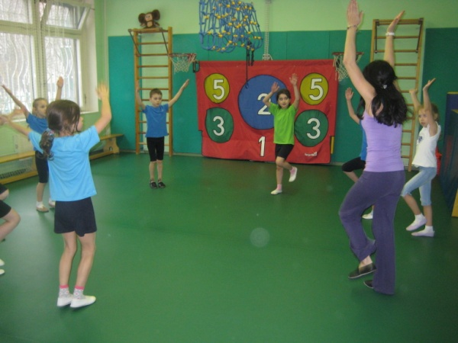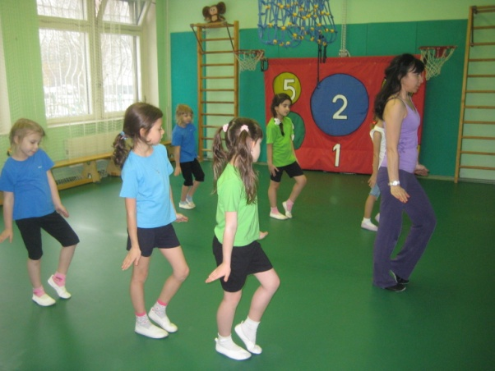

Аква – клуб (на платной основе)

**Аква – клуб** – это занятия в бассейне. Детей обучают движениям руками, ногами различными способами плавания, используют элементы прикладного плавания. Расширяют знания о значении занятий плаванием. Купание, плавание, игры и физические упражнения в воде способствуют общему оздоровлению организма.

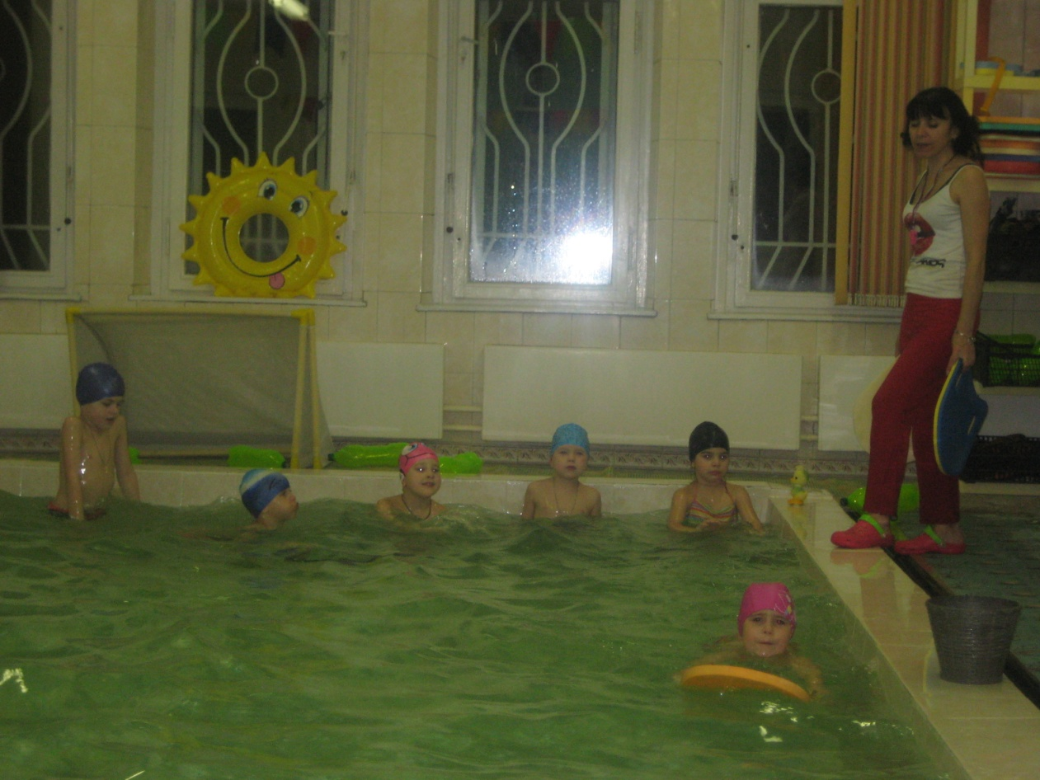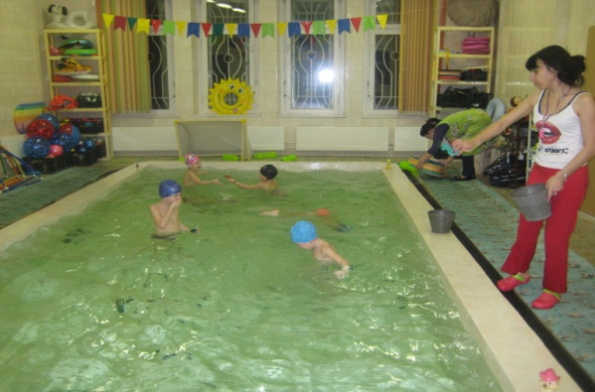

Изостудия «Кисточка» (на платной основе)

**Изостудия** - студия рисования - наиболее распространенное увлечение детей. Главное в работе изостудии- привить  детям  любовь   к  цвету, к  краскам, развить  воображение, раскрыть  возможности творца  и  материала. Научить их видеть и любить  мир. Занятия в изостудии отличаются от занятий, запланированных программой детского сада, но способствуют расширению и углублению знаний, полученных на основных занятиях по изо деятельности. На занятиях в изостудии помимо рисования с детьми проводятся необходимые беседы, рассматривание картин, иллюстраций или фотографий по теме, чтение необходимого художественного материала, наблюдения за живыми объектами, рисование нетрадиционной техникой.

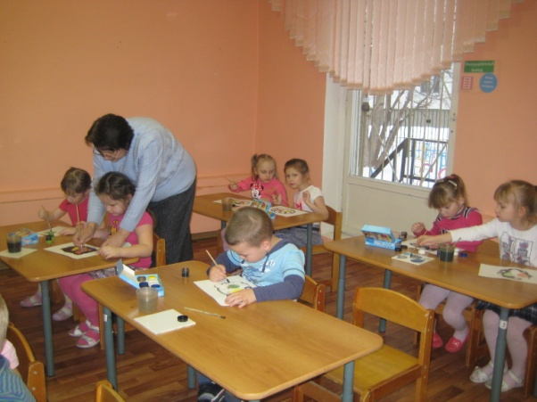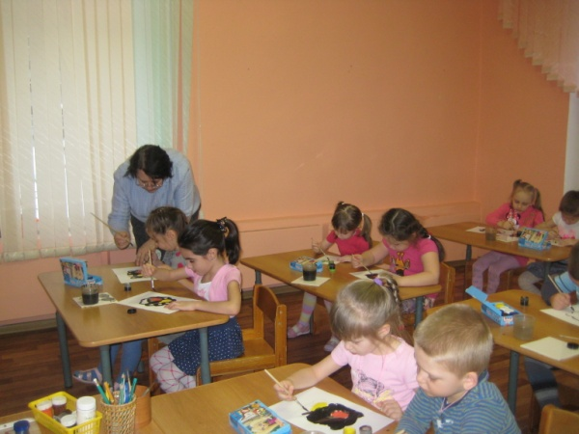

Театральная студия «Золотой ключик» (на платной основе)

**В театральной студии** дети погружаются в мир театра. Весь процесс направлен на становление и развитие личности ребенка. Результат каждой встречи – уверенность в себе, ощущение внутренней свободы. В студии проводятся игры с элементами театрализации, сценки, этюды на выразительность жеста, спектакли.

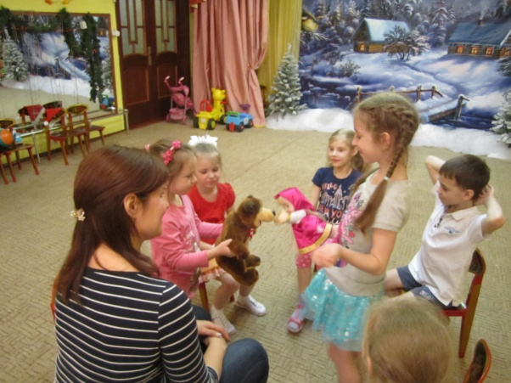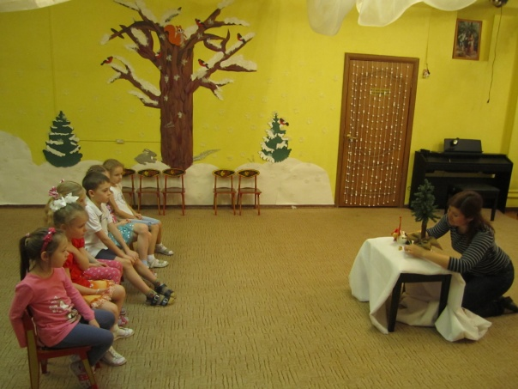

Занимательный английский (на платной основе)

В раннем возрасте память детей наиболее восприимчива к новому. Дети старшего дошкольного возраста (5-6 лет) и дети подготовительного к школе возраста (6-7 лет) - особая категория учеников. Они уже адекватно воспринимают окружающий мир, имеют о нем определенное представление. Словарный запас неплохой, поэтому они воспринимают и запоминают названия на иностранном языке без дополнительных объяснений. Фантазия и воображение помогают добиваться значительных успехов в обучении. Занятия проходят на основе учебного пособия по английскому языку Spotlight starter авторы Дж.Дули, Н.Быкова, М.Поспелова с перспективой на школьное обучение, а также серии учебных пособий для дошкольников. Занятия английского языка не только закладывают прочный фундамент знаний, который пригодится во взрослой жизни, но и имеют ещё и «побочный эффект» - устранение коммуникационных барьеров, расширение кругозора, развитие мелкой и крупной моторики при изготовлении поделок и участии в мероприятиях, связанных с изучением языка. Ну, а о ценности такой подготовки к школе и говорить не приходится.

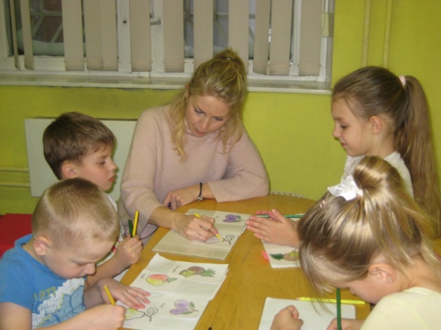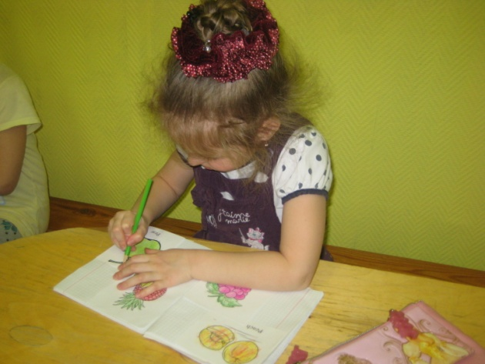

**Группа раннего развития «Малышок»  
для детей от 1,5 до 3 лет, не посещающих ОУ**

**Занятия направлены на всестороннее развитие малышей (музыка, бассейн, изобразительная деятельность, театр, конструирование, сенсорика). На легкую адаптацию при поступлении в образовательное учреждение.**

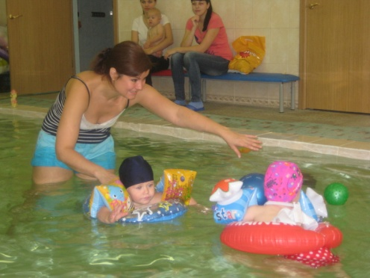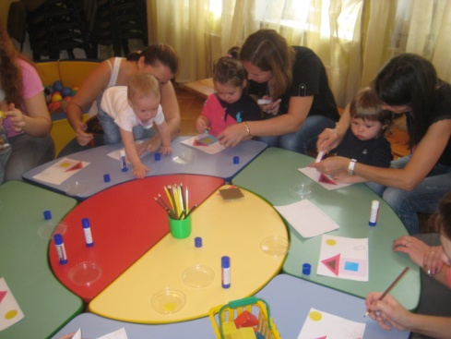

**6. Реализация дополнительных образовательных услуг в ОУ с учетом ИКТ**

Деятельность ОУ непосредственно зависит от того, в какой степени руководитель, его заместители, специалисты и педагоги владеют информацией, как быстро они могут обработать информацию и довести еѐ до сведения участников образовательного процесса. Применение ИКТ позволяет на порядок поднять качество и культуру управленческой деятельности, создать резервы для работы в режиме развития. Администрация ОУ, специалисты владеют компьютером и имеют его в личном пользовании. Пользование электронной почтой позволяет быстро получать информацию от различных учреждений и организаций и оперативно направлять ее в их адрес, что значительно экономит время. Размещение важной информации на сайте ОУ позволяет своевременно довести ее до сведения родителей воспитанников. Внедрение информационных технологий в процесс управления ОУ, в том числе и в образовательный процесс, несомненно, ведет к повышению качества и оперативности принимаемых управленческих решений и переход на более эффективные формы работы. Педагоги дополнительного образования в системе применяют на практике ИКТ, что способствует повышению качества усвоения дополнительного материала воспитанниками на занятии. Педагоги подбирают иллюстрированный познавательный материал к занятиям; создают презентации в программе Рower Рoint для повышения эффективности образовательных занятий с детьми, тематические видеофильмы; владеют электронной почтой, Использование ИКТ позволяет обмениваться опытом, знакомится с периодикой, наработками и идеями других педагогов, общаться с родителями на форуме. Очень хорошо, что наши педагогические работники обучаясь на курсах повышения квалификации осваивают системы использования ИКТ в практике, что позволяет каждому педагогу в отдельности и всему дошкольному учреждению шагать в ногу со временем. В нашем ГБОУ ШКОЛА № 460 воспитатели и специалисты используют в своей педагогической практике компьютерные технологии. Информационные компьютерные технологии находят свое применение как в работе педагогов, так и в работе специалистов ОУ, что значительно расширяет возможности предъявления учебной информации, позволяет усилить мотивацию ребенка. Применение мультимедиа технологий (цвета, графики, звука, современных средств видеотехники) позволяет моделировать различные ситуации и среды, корректировать общее недоразвитие речи у детей дошкольного возраста, а игровые компоненты активизируют познавательную деятельность детей и усиливают усвоение материала.

**7. Ожидаемые результаты от реализации модели организации дополнительных образовательных услуг в ОУ**

Реализация современной модели организации дополнительных образовательных услуг в ОУ призвана способствовать:

1. Позитивным изменениям, направленным на обеспечение доступности, равных возможностей в получении дополнительного образования детей, наиболее полного удовлетворения образовательных потребностей граждан на основе государственных гарантий;

2. Созданию необходимых условий для развития индивидуальных способностей, базовых компетенций ребенка, творческой сферы в интересной и смыслозначимой для него деятельности на основе гибкости и многообразия форм предоставления услуг;

3. Повышению эффективности созданного программно-методического обеспечения по оказанию дополнительных образовательных услуг;

4. Обеспечению вариативности образовательных траекторий в реализации направлений дополнительного образования;

5. Созданию механизмов как внешней, так и внутренней системы оценки качества, ориентированной не столько на регулирование процесса, сколько на новые результаты;

6. Улучшению качественного состава педагогических кадров, занятых в организации кружковой работы ОУ.

Многие современные семьи – заказчики образовательных услуг, в соответствии со сложившимися представлениями о качественном образовании, ждут «накачки» своих детей знаниями и умениями, чтобы их ребенок был конкурентоспособен при поступлении в школу. Планируемые результаты освоения детьми основной общеобразовательной программы дошкольного образования подразделяются на итоговые и промежуточные.

Планируемые итоговые результаты представляют собой модель выпускника дошкольного отделения и описывают интегрированные качества ребенка, которые он приобретает в результате освоения Программы.

Промежуточные результаты освоения Программы раскрывают достижения детей в каждой возрастной группе и раскрывают динамику формирования интегрированных качеств воспитанников по всем направлениям развития детей.

Промежуточные результаты освоения программы формируются в соответствии с ФГОС через раскрытие динамики формирования интегративных качеств воспитанников в каждый возрастной период освоения Программы по всем направлениям развития детей. Наличие дополнительных образовательных услуг в ОУ дает детям знания сверх программы.

Модель выпускника детского сада ориентирована на ребенка:

* физически развитый, овладевший основными культурно- гигиеническими навыками. У ребенка сформированы основные физические качества и потребность в двигательной активности. Самостоятельно выполняет доступные возрасту гигиенические процедуры, соблюдает элементарные правила здорового образа жизни;
* любознательный, активный. Интересуется новым, неизвестным в окружающем мире (мире предметов и вещей, мире отношений и своем внутреннем мире). Задает вопросы взрослому, любит экспериментировать. Способен самостоятельно действовать (в повседневной жизни, в различных видах детской деятельности). В случаях затруднений обращается за помощью к взрослому. Принимает живое, заинтересованное участие в образовательном процессе;
* эмоционально отзывчивый. Откликается на эмоции близких людей и друзей. Сопереживает персонажам сказок, историй, рассказов. Эмоционально реагирует на произведения изобразительного искусства, музыкальные и художественные произведения, мир природы;
* овладевший средствами общения и способами взаимодействия со взрослыми и сверстниками. Ребенок адекватно использует вербальные и невербальные средства общения, владеет диалогической речью и конструктивными способами взаимодействия с детьми и взрослыми (договаривается, обменивается предметами, распределяет действия при сотрудничестве). Способен изменять стиль общения со взрослым или сверстником, в зависимости от ситуации;
* способный управлять своим поведением и планировать свои действия на основе первичных ценностных представлений, соблюдающий элементарные общепринятые нормы и правила поведения. Поведение ребенка преимущественно определяется не сиюминутными желаниями и потребностями, а требованиями со стороны взрослых и первичными ценностными представлениями о том "что такое хорошо и что такое плохо". Ребенок способен планировать свои действия, направленные на достижение конкретной цели. Соблюдает правила поведения на улице (дорожные правила), в общественных местах (транспорте, магазине, поликлинике, театре и др.);
* способный решать интеллектуальные и личностные задачи (проблемы), адекватные возрасту. Ребенок может применять самостоятельно усвоенные знания и способы деятельности для решения новых задач (проблем), поставленных как взрослым, так и им самим;
* в зависимости от ситуации может преобразовывать способы решения задач (проблем). Ребенок способен предложить собственный замысел и воплотить его в рисунке, постройке, рассказе и др.
* имеющий первичные представления о себе, семье, обществе, государстве, мире и природе. Ребенок имеет представление о себе, собственной принадлежности и принадлежности других людей к определенному полу;
* о составе семьи, родственных отношениях и взаимосвязях, распределении семейных обязанностей, семейных традициях; об обществе, его культурных ценностях; о государстве и принадлежности к нему; о мире;
* овладевший универсальными предпосылками учебной деятельности - умениями работать по правилу и по образцу, слушать взрослого и выполнять его инструкции;
* овладевший необходимыми умениями и навыками. У ребенка сформированы умения и навыки, необходимые для осуществления различных видов детской деятельности.

Систем мониторинга достижения детьми планируемых результатов освоения Программы обеспечивает комплексный подход к оценке итоговых и промежуточных результатов Программы и позволяет осуществить оценку динамики достижения детей, а также включает описание объекта, форм, периодичность и содержание мониторинга.